Утилизация отходов синтетических тканей и пряжи

В.И Савицкая - учитель технологии ,
Лицей №17, г .Владимир

Постановка проблемы
В настоящее время вместо натуральных тканей и пряжи для вязания чаще всего используются синтетические. С одной стороны, это хорошо, меньше расходуется хлопка, льна, шерсти, шелка, которые наша страна закупает. С другой стороны, синтетические отходы загрязняют окружающую среду - они не гниют.
Все синтетические материалы горючи, а поэтому их отходы можно было бы сжигать. Однако это экологически вредно, так как при сгорании синтетики затрачивается кислород воздуха, выделяются углекислый газ и вредные продукты сгорания в виде дыма и газов, загрязняющие атмосферу.
Поэтому возникает задача, как переработать эти отходы и превратить их в полезную продукцию, не причиняя вреда природе.

Возможные способы переработки синтетических отходов ткани и пряжи.
Из обрезков синтетических тканей можно сделать много полезных вещей, Например, применив метод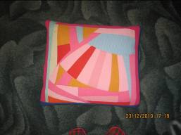 лоскутной пластики, сшить диванную подушечку,
Панно для коллекционирования и хранения значков,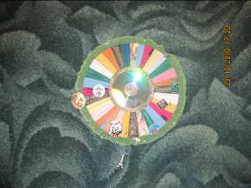

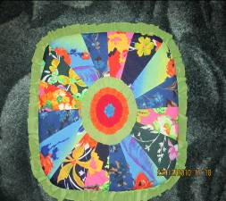чехол для хранения спальных принадлежностей.
Если в семье есть младшие братья и сестры, то можно не ходить по магазинам в поисках игрушки, ее просто сделать самим из остатков ткани и вложить в нее тепло своей души, Эта 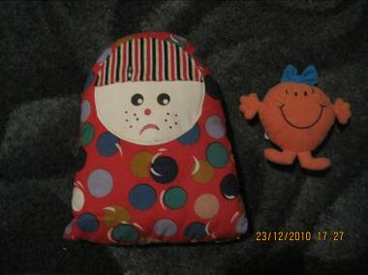игрушка будет оберегать сон малыша, развивать его воображение днем.
Отходы синтетических материалов можно разрезать на мелкие кусочки и соединить их методом мозаики, получится замечательный коврик.


Синтетическую пряжу применяют по-разному.
Вяжут из неё кукол
картины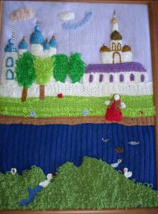

Из таких нитей методом каучинга можно изготовить сумочки-косметички для себя и для подарка своим близким, коврики настилы. Этот метод позволяет разыграться фантазии и воображению, развивает 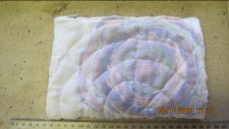чувство цвета, усидчивость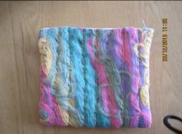

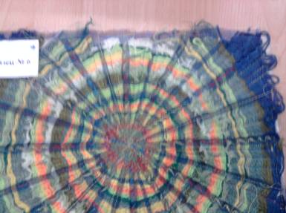

Если остатки пряжи и ткани использовать вместе, то получится аппликацияи можно сделать герб города или другие милые вещи. Не исключено, что синтетические отходы пригодятся для изготовления женских украшений: кулонов, брошей, браслетов.
Таким образом, мы находим полезное применение синтетическим остаткам и отслужившим изделиям из синтетических материалов и сохраняем окружающую среду

